Tuần 6 Ngày soạn: 13/10/2024
Tiết 6 Ngày dạy: 18/10/2024

BÀI 4. THỰC PHẨM VÀ DINH DƯỠNG
I. MỤC TIÊU BÀI HỌC: Sau bài học này học sinh phải:
1. Kiến thức
- Nhận biết được một số nhóm thực phẩm chính
- Trình bày được giá trị dinh dưỡng, ý nghĩa của các nhóm thực phẩm đối với sức khỏe con người.
2. Năng lực
2.1. Năng lực công nghệ
- Nhận thức công nghệ: Nhận biết được một số nhóm thực phẩm chính. Nhận biết được giá trị dinh dưỡng, ý nghĩa của các nhóm thực phẩm đối với sức khỏe con người.
- Sử dụng công nghệ: Lựa chọn được thực phẩm phù hợp với cơ thể.
- Đánh giá công nghệ: Đưa ra nhận xét cho sự phù hợp về dinh dưỡng cho một thực đơn ăn uống.
2.2. Năng lực chung
- Năng lực tự chủ, tự học.
- Năng lực giao tiếp và hợp tác: Biết sử dụng thông tin để trình bày, thảo luận các vấn đề liên quan đến thực phẩm và dinh dưỡng, lắng nghe và phản hồi tích cực trong quá trình hoạt động nhóm
- Năng lực giải quyết vấn đề: Giải quyết được các tình huống đặt ra.
3. Phẩm chất
- Chăm chỉ: Có ý thức vận dụng kiến thức đã học vào thực tiễn cuộc sống.
- Trách nhiệm: Tích cực trong các hoạt động.
II. THIẾT BỊ DẠY HỌC VÀ HỌC LIỆU
1. Chuẩn bị của giáo viên
- Giấy A4. Phiếu học tập. Ảnh, power point.
2. Chuẩn bị của HS
- Dụng cụ học tập phục vụ cho quá trình hoạt động nhóm
- Học bài cũ. Đọc trước bài mới.
III. TIẾN TRÌNH DẠY HỌC
- Ổn định lớp
- Tiến trình bài dạy
Hoạt động 1: Giới thiệu bài mới
a.Mục tiêu: Dẫn dắt vào bài mới; nhận biết tên chính xác của một số loại thực phẩm thông dụng.
b. Tổ chức hoạt động
Hoạt động của GV và HS | Nội dung cần đạt
Chuyển giao nhiệm vụ
GV đưa ra hình ảnh về một số loại thực phẩm thông dụng  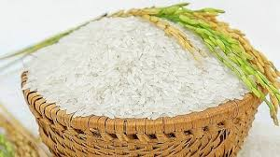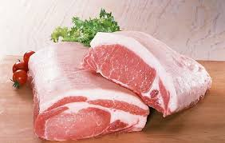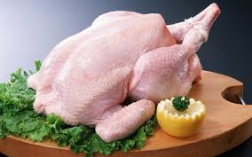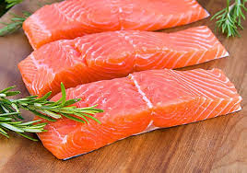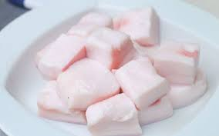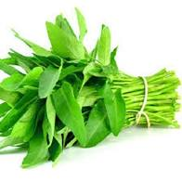  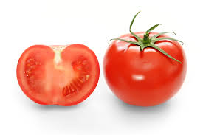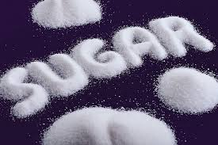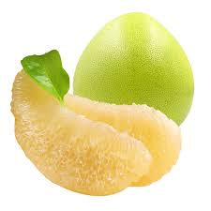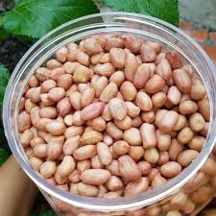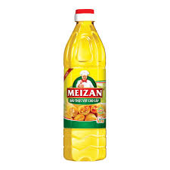  GV yêu cầu HS trong cùng một bàn thảo luận trong thời gian 2 phút để viết tên của của các loại thực phẩm được trình chiếu.  HS quan sát và tiếp nhận nhiệm vụ. | Đọc tên được một số loại thực phẩm thông dụng.
Thực hiện nhiệm vụ
HS quan sát, trao đổi nhóm cặp bàn, và nêu tên đúng loại thực phẩm.
GV theo dõi, giúp đỡ HS gặp khó khăn.
Báo cáo, thảo luận
GV yêu cầu đại diện nhóm trình bày, nhóm khác nhận xét và bổ sung.
Đại diện nhóm trình bày, nhóm khác nhận xét và bổ sung.
Kết luận và nhận định
GV nhận xét trình bày của HS.
GV chốt lại kiến thức.
GV dẫn dắt vào bài mới: Mặc dù có nhiều loại thực phẩm phục vụ nhu cầu ăn uống của con người. Nhưng các loại thực phẩm đó có 5 chất dinh dưỡng đó là chất đạm, chất béo, chất đường và tinh bột, chất vitamin và chất khoáng. Cụ thể các loại thực phẩm đó chứa chất dinh dưỡng nào, có vai trò như thế nào đối với cơ thể con người chúng ta vào bài hôm nay.
HS định hình nhiệm vụ học tập.
Hoạt động 2: Hình thành kiến thức mới
Nội dung 1. Tìm hiểu về nhóm thực phẩm giàu chất đạm, nhóm thực phẩm giàu chất đường bột, nhóm thực phẩm giàu chất béo.
a.Mục tiêu: Nhận biết được một số thực phẩm chính. Trình bày được giá trị dinh dưỡng, ý nghĩa của các nhóm thực phẩm đối với sức khỏe con người.
b. Tổ chức hoạt động
Hoạt động của GV và HS | Nội dung cần đạt
Nhiệm vụ 1. Nhận biết được một số thực phẩm chính
Chuyển giao nhiệm vụ
GV đưa ra hình ảnh về một số loại thực phẩm thông dụng  Gạo Thịt lợn Thịt gà Cá  Mỡ lợn Rau muống Cà chua  Đường Bưởi Lạc Dầu TV  Giáo viên phát cho mỗi HS 01 tờ giấy A5. GV yêu cầu HS ghi tên của mình lên góc trên cùng bên trái của tờ giấy. Nhiệm vụ của mỗi HS là trong thời gian 2 phút phân loại các loại thực phẩm trên thành các nhóm thực phẩm và đặt tên cho chúng |  | I.Một số nhóm thực phẩm chính  Thực phẩm chia làm các nhóm: Nhóm thực phẩm cung cấp chất đường, chất tinh bột; nhóm thực phẩm cung cấp chất đạm; nhóm thực phẩm cung cấp chất béo; nhóm thực phẩm cung cấp vitamin; nhóm thực phẩm cung cấp chất khoáng
Thực hiện nhiệm vụ
HS xem hình ảnh chiếu
HS nhận phiếu trả lời, ghi tên lên phiếu. Ghi ý kiến lên phiếu trong thời gian 2 phút.
GV yêu cầu HS đối phiếu cho nhau.
HS đổi phiếu cho nhau.
Báo cáo, thảo luận
GV yêu cầu HS nhận xét bài làm của bạn.
HS nhận xét bài làm của bạn
Kết luận và nhận định
GV nhận xét trình bày của HS.
GV chốt lại kiến thức.
HS ghi nhớ và ghi nội dung vào trong vở.
Nhiệm vụ 2. Nhóm thực phẩm giàu chất đạm, nhóm thực phẩm giàu chất đường bột, nhóm thực phẩm giàu chất béo
Chuyển giao nhiệm vụ
GV chia lớp làm thành 6 nhóm.  GV phát cho mỗi nhóm 01 giấy A0. Nhiệm vụ của mỗi nhóm là tìm hiểu về một chất dinh dưỡng cụ thể.  - Nhóm 1, 2: Nhóm thực phẩm cung cấp chất tinh bột, chất đường  + Nguồn gốc:  + Chức năng:  - Nhóm 3,4: Nhóm thực phẩm cung cấp chất đạm  + Nguồn gốc:  + Chức năng:  - Nhóm 3: Nhóm thực phẩm cung cấp chất béo  + Nguồn gốc:  + Chức năng:  HS nhận nhiệm vụ. | 1.Nhóm thực phẩm cung cấp chất tinh bột, chất đường và chất xơ  - Nguồn gốc: ngũ cốc, bánh mì, khoai, sữa, mật ong, trái cây chín, rau xanh – Chức năng: nguồn cung cấp năng lượng chủ yếu cho mọi hoạt động của cơ thể. Chất xơ hỗ trợ cho hệ tiêu hoá.  2. Nhóm thực phẩm cung cấp chất đạm  - Nguồn gốc: thịt nạc, cá, tôm, trứng, sữa, các loại đậu, hạt điều.  - Chức năng là thành phần dinh dưỡng  để cấu thành cơ thể và giúp cơ thể phát triển tốt.  3.Nhóm thực phẩm cung cấp chất béo  - Nguồn gốc: mỡ động vật, dầu thực vật, bơ.  - Chức năng: cung cấp năng lượng cho cơ thể, tích trữ dưới da ở dạng lớp mỡ để bảo vệ cơ thể và giúp chuyển hoá một số loại vitamin.
Thực hiện nhiệm vụ
HS hình thành nhóm; nhận giấy A0.
HS tiến hành thảo luận, trao đổi, thống nhất với nhau, hoàn thành yêu cầu nội dung của GV đề ra.
Báo cáo, thảo luận
GV yêu cầu các nhóm treo sản phẩm của nhóm về góc làm việc của từng nhóm. Nhóm cử đại diện trình bày để GV và các bạn nhận xét.
HS trình bày sản phẩm của nhóm, lắng nghe nhận xét của GV và các bạn.
Kết luận và nhận định
GV nhận xét phần trình bày HS.
GV chốt lại kiến thức.
HS nghe và ghi nhớ, ghi nội dung vào vở.
Nội dung 2: Tìm hiểu nhóm thực phẩm cung cấp vitamin ; nhóm thực phẩm cung cấp chất khoáng
a.Mục tiêu: Trình bày được giá trị dinh dưỡng, ý nghĩa của các nhóm thực phẩm đối với sức khỏe con người
b. Tổ chức hoạt động
Hoạt động của GV và HS |  | Nội dung cần đạt
Nhiệm vụ 1. Tìm hiểu nhóm thực phẩm cung cấp vitamin
Chuyển giao nhiệm vụ
GV đưa ra PHT1 và yêu cầu HS hoàn thành trong thời gian 5 phút.  HS nhận nhiệm vụ. | 4. Nhóm thực phẩm cung cấp vitamin  - Vitamin có vai trò tăng cường hệ miễn dịch, tham gia vào quá trình chuyển hoá các chất giúp cơ thể khoẻ mạnh .  - Nguồn cung cấp và vai trò của một số vitamin  Loại vitamin Nguồn thực phẩm cung cấp Vai trò chủ yếu  Vitamin A - Trứng, bơ, dầu cá. - ớt chuông, cà rốt, cần tây. - Giúp làm sáng mắt. - Làm chậm quá trình lão hoá của cơ thể.  Vitamin B - Ngũ cốc, cà chua. - Thịt lợn, thịt bò, gan, trứng, sữa, cá. - Kích thích ăn uống. - Góp phần vào sự phát triển của hệ thần kinh.  Vitamin c - Các loại hoa quả có múi, có vị chua như cam, bưởi, chanh,... - Các loại rau xanh, cà chua. - Làm chậm quá trình lão hoá. - Làm tăng sức bền của thành mạch máu.  Vitamin D - Bơ, sữa, trứng, dầu cá. - Các loại nấm. Cùng với canxi giúp kích thích sự phát triển của hệ xương.  Vitamin E - Gan. - Hạt nảy mầm. - Dầu thực vật. - Tốt cho da. - Bảo vệ tế bào.
Thực hiện nhiệm vụ
HS nhận PHT1 và hoàn thành phiếu.
GV yêu cầu HS trao đổi PHT1 cho nhau.
HS đổi phiếu cho nhau.
GV chiếu đáp án và yêu cầu HS chấm điểm PHT1 của bạn.
HS chấm điểm PHT1 của bạn.
Báo cáo, thảo luận
GV yêu cầu HS nhận xét bài của bạn.
HS nhận xét bài của bạn.
Kết luận và nhận định
GV nhận xét phần trình bày HS.
GV chốt lại kiến thức.
HS nghe và ghi nhớ, ghi nội dung vào vở.
Nhiệm vụ 2. Tìm hiểu nhóm thực phẩm cung cấp chất khoáng
Chuyển giao nhiệm vụ
GV đưa ra PHT2 và yêu cầu HS hoàn thành trong thời gian 5 phút.  HS nhận nhiệm vụ. | 4. Nhóm thực phẩm cung cấp chất khoáng  - Chất khoáng giúp cho sự phát triển của xương, hoạt động của cơ bắp, cấu tạo hồng cầu,...  - Mỗi loại chất khoáng có vai trò riêng đối với cơ thể và phần lớn đều có trong thực phẩm  Loại chất khoáng Nguồn thực phẩm cung cấp Vai trò chủ yếu  Sắt - Thịt, cá, gan, trứng. - Các loại đậu. Tham gia vào quá trình cấu tạo hồng cầu trong máu.  Canxi - Sữa, trứng. - Rau xanh. Giúp cho xương và răng chắc khoẻ.  lốt - Các loại hải sản, dầu cá. - Muối iốt. Tham gia vào quá trình cấu tạo hooc môn tuyến giáp, giúp phòng tránh bệnh bướu cổ.
Thực hiện nhiệm vụ
HS nhận PHT2 và hoàn thành phiếu.
GV yêu cầu HS trao đổi PHT2 cho nhau.
HS đổi phiếu cho nhau.
GV chiếu đáp án và yêu cầu HS chấm điểm PHT2 của bạn.
HS chấm điểm PHT2 của bạn.
Báo cáo, thảo luận
GV yêu cầu HS nhận xét bài của bạn.
HS nhận xét bài của bạn.
Kết luận và nhận định
GV nhận xét phần trình bày HS.
GV chốt lại kiến thức.
HS nghe và ghi nhớ, ghi nội dung vào vở.
Nội dung 3: Tìm hiểu ăn uống khoa học
a.Mục tiêu: Nêu được khái niệm ăn uống hợp lý.
b. Tổ chức hoạt động
Hoạt động của GV và HS |  | Nội dung cần đạt
Chuyển giao nhiệm vụ
GV chiếu hình ảnh sau  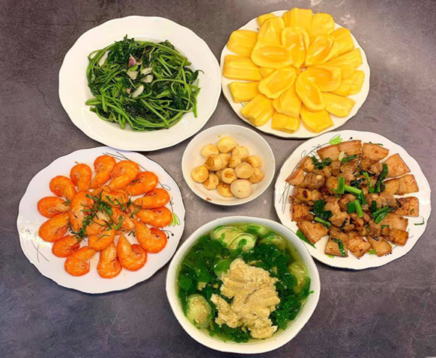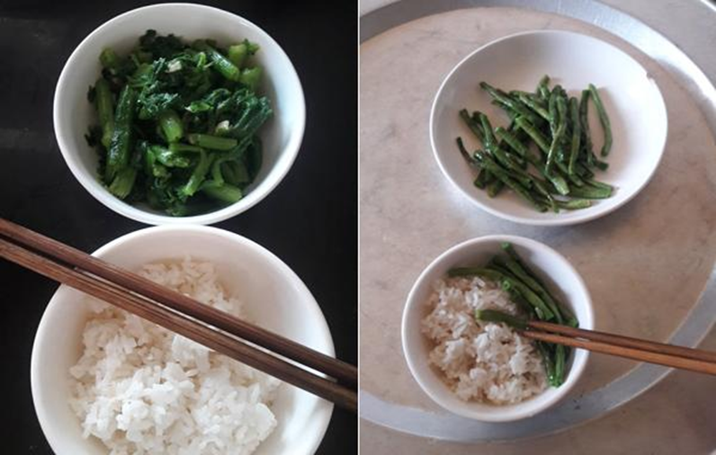  Bữa 1 Bữa 2  GV chia lớp làm các nhóm, GV phát giấy A0 cho các nhóm.  GV yêu cầu các nhóm thảo luận và hoàn thành ghi nội dung sau vào giấy A0, trong thời gian 5 phút  - Kể tên các món có trong bữa ăn trên:  - Kể tên các chất dinh dưỡng có trong món ăn trên:  - Lượng thức ăn trên có đủ dùng cho 4 người không?  - Món ăn trên có cảm giác ngon miệng không?  HS quan sát hình ảnh và nhận nhóm. |  | II. Ăn uống hợp lý  1. Bữa ăn hợp lý  - Bữa ăn hợp lí là bữa ăn có sự kết hợp đa dạng các loại thực phẩm cần thiết, theo tỉ lệ thích hợp để cung cấp vừa đủ cho nhu cầu của cơ thể về năng lượng và chất dinh dưỡng.
Thực hiện nhiệm vụ
HS nhận nhóm, nhận giấy A0, phân công nhiệm vụ, tiến hành thảo luận và hoàn thành nội dung yêu cầu của GV.
GV theo dõi, giúp đỡ HS gặp khó khăn.
Báo cáo, thảo luận
GV yêu cầu đại diện nhóm trình bày, nhóm khác nhận xét và bổ sung.
Đại diện nhóm trình bày, nhóm khác nhận xét và bổ sung.
Kết luận và nhận định
GV nhận xét trình bày của HS.
GV chốt lại kiến thức.
HS ghi nhớ và ghi nội dung vào trong vở.
Nội dung 4: Tìm hiểu ăn uống hợp lý
a.Mục tiêu: Biết ăn uống hợp lý.
b. Tổ chức hoạt động
Hoạt động của GV và HS |  |  | Nội dung cần đạt
Nhiệm vụ 1. Tìm hiểu thói quen ăn uống khoa học
Chuyển giao nhiệm vụ
GV đưa ra tình huống như sau: 3 bạn Lan, Hằng, Thu ngồi nói chuyện với nhau làm thế nào có thói quen ăn uống khoa học để con người có sức khỏe tốt.  Lan cho rằng: Lúc nào thích thì ăn, chỉ ăn những món mình thích như gà rán, nem rán, những món ăn hàng quán, vỉa hè, trà sữa.  Hằng thì bảo: Cần ăn đủ 1 ngày 3 bữa sáng, trưa, tối; ăn đúng cách nhai kĩ; chỉ ăn loại thực phẩm đảm bảo vệ sinh an toàn thực phẩm được chế biến cẩn thận.  Thu thì nêu ý kiến: Một ngày ăn 3 sáng, trưa, tối. Có thể ăn những món mình thích.  GV yêu cầu HS thảo luận nhóm trong thời gian 4 phút và đưa ra ý kiến của nhóm ghi vào giấy A4. |  | 2. Thói quen ăn uống khoa học  - Ăn đúng bữa: Mỗi ngày cần ăn 3 bữa chính: Bữa sáng; bữa trưa; bữa tối.  - Ăn đúng cách: Tập trung, nhai kĩ và cảm nhận hương vị món ăn, tạo bầu không khí thân mật, vui vẻ.  - Đảm bảo vệ sinh an toàn thực phẩm: Thực phẩm lựa chọn, bảo quản, chế biến cẩn thận, đúng cách.
Thực hiện nhiệm vụ
HS nhận nhóm, phân chia nhiệm vụ thành viên, tiến hành thảo luận nhóm và trả lời được câu hỏi và ghi vào giấy A4.
GV theo dõi và giúp đỡ các nhóm học sinh.
Báo cáo, thảo luận
GV chia bảng làm 3 phần tương ứng với vị trí câu trả lời của đồng ý với ý kiến bạn Lan, Hằng, Thu.
GV yêu cầu các nhóm lên dán ý kiến của mình lên bảng. Đại diện nhóm trình bày ý kiến của nhóm mình. Nhóm khác nhận xét và bổ sung.
Đại diện nhóm trình bày ý kiến của nhóm mình. Nhóm khác nhận xét và bổ sung.
Kết luận và nhận định
GV nhận xét phần trình bày HS.
GV chốt lại kiến thức.
HS nghe và ghi nhớ, ghi nội dung vào vở.
Nhiệm vụ 2. Định hướng nghề nghiệp
Chuyển giao nhiệm vụ
GV chiếu một video về nghề chuyên gia dinh dưỡng cho HS  GV yêu cầu HS xem và thảo luận trao đổi nhóm cặp bàn và trả lời câu hỏi sau trong thời gian là 2 phút.  ? Công việc chính của chuyên gia dinh dưỡng là gì  ? Chuyên gia dinh dưỡng làm việc ở đâu  HS quan sát và tiếp nhận nhiệm vụ. | *Chuyên gia dinh dưỡng  - Chuyên gia dinh dưỡng là người nghiên cứu về dinh dưỡng và thực phẩm, đồng thời tư vấn cho mọi người về lối sống lành mạnh trong ăn uống, giúp cơ thể khoẻ mạnh và phát triển toàn diện.  - Chuyên gia dinh dưỡng thường làm việc tại các bệnh viện, phòng khám y tế cộng đồng, trung tâm chăm sóc sức khỏe.
Thực hiện nhiệm vụ
HS quan sát, trao đổi nhóm cặp bàn và trả lời câu hỏi.
GV theo dõi, giúp đỡ HS gặp khó khăn.
Báo cáo, thảo luận
GV yêu cầu đại diện nhóm trình bày, nhóm khác nhận xét và bổ sung.
Đại diện nhóm trình bày, nhóm khác nhận xét và bổ sung.
Kết luận và nhận định
GV nhận xét trình bày của HS.
GV chốt lại kiến thức.
HS nghe và ghi nhớ, ghi nội dung vào trong vở

Hoạt động 3: Luyện tập
a.Mục tiêu: Củng cố kiến thức về thực phẩm và dinh dưỡng
b. Tổ chức thực hiện:
Hoạt động của GV và HS | Nội dung cần đạt
Chuyển giao nhiệm vụ
GV yêu cầu HS làm bài tập sau:  Bài tập 1: Hãy sắp xếp các thực phẩm dưới đây vào các nhóm sau: Nhóm thực phẩm cung cấp chất tinh bột, chất đường và chất xơ; nhóm thực phẩm cung cấp chất đạm; nhóm thực phẩm cung cấp chất béo.  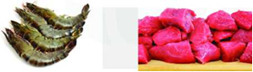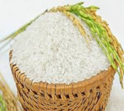  Tôm Thịt bò Ngô Gạo tẻ  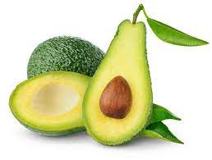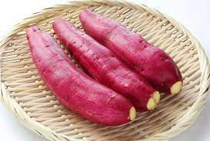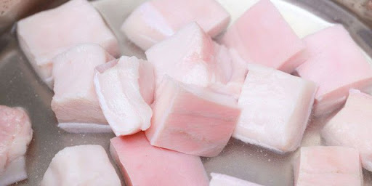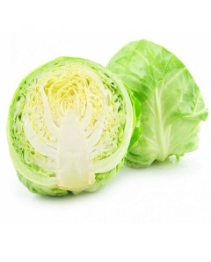  Bơ Khoai lang Mỡ lợn Rau bắp cải  1. HS nhận nhiệm vụ. | Xếp được các loại thực phẩm vào các nhóm.
Thực hiện nhiệm vụ
HS tự suy nghĩ và hoàn thành bài tập.
Báo cáo, thảo luận
1-2 HS trình bày kết quả của mình, HS khác nhận xét và bổ sung.
Kết luận và nhận định
GV nhận xét, đánh giá trình bày của HS.
GV khen bạn có kết quả tốt nhất.
HS nghe và ghi nhớ.
Hoạt động 4: Vận dụng
a.Mục tiêu: Mở rộng kiến thức vào thực tiễn.
b. Tổ chức thực hiện:
Hoạt động của GV và HS | Nội dung cần đạt
Chuyển giao nhiệm vụ
GV yêu cầu HS về nhà hoàn thành yêu cầu sau:  Hãy quan sát và kể tên các thực phẩm gia đình em hay sử dụng trong một tuần. Em có nhận xét gì về việc sử dụng thực phẩm của gia đình mình?. Ghi trên giấy A4. Giờ sau nộp lại cho GV. | Bản ghi trên giấy A4.
Thực hiện nhiệm vụ
HS thực hiện nhiệm vụ của GV tại nhà
Báo cáo, thảo luận
HS trình bày kết quả của mình, HS khác nhận xét và bổ sung.
Kết luận và nhận định
GV nhận xét, đánh giá trình bày của HS.
GV khen bạn có kết quả tốt nhất.
HS nghe và ghi nhớ.

&&&&&&&&&&&&&&&&&&&&&&&&&&&&&&&

